Structura internă a Pământului
Pământul s-a format după legile cosmice, astfel gravitaţia şi mişcarea de rotaţie au făcut ca elementele mai grele să se concentreze la interior , iar cele mai uşoare la exterior.
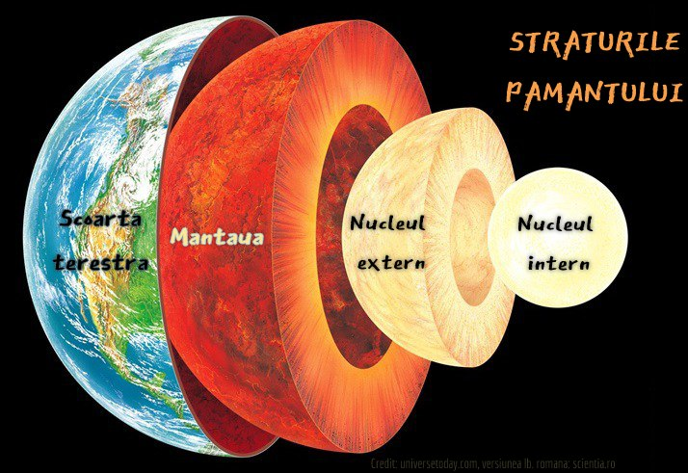
Materia este sub formă de straturi suprapuse în funcţie de temperatură şi densitate.
Straturile interne ale Pământului sunt :
- Nucleul
- Mantaua
- Scoarţa
Aceste straturi sunt legate între ele. Daca unul se modifică prin diferite mijloace, se vor modifica şi celelalte.
Nucleul – este situat în centrul Pământului. Ţine până la 2900 km adâncime. Este alcătuit din cele mai grele materiale (nichel şi fier ). Temperaturile din nucleu sunt foarte mari – 4000-5000 de grade celsius.
Nucleul este format din două părţi :
- Nucleul intern ( solid )
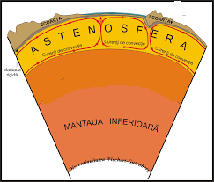
- Nucleul extern (vâscos )
Mantaua – este stratul care îmbracă nucleul. Ea ţine de la 2900 km adâncime până sub scoarţa terestră. Aici apar pe lângă nichel şi fier elemente mai uşoare ca siliciu şi magneziu.
Este formată din două părţi :
- Partea inferioară , care este mai densă
- Partea superioară , care se mai numeşte Astenosferă şi care este formată din materie topită- numită magmă( peste 1000⁰ C).
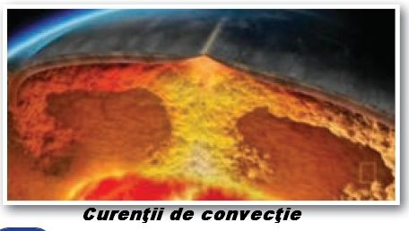
În mantauă, datorită diferenţelor de temperatură se creează curenţi de convecţie.
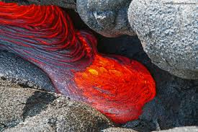
Aceşti curenţi fac ca magma fierbinte de la baza astenosferei să urce spre suprafaţă, se răceşte şi coboară . Dacă magma găseşte o fisură în suprafaţa scoarţei va ieşi afară, se fa răci şi se va transforma în lavă.
Scoarţa terestră – este învelişul de la suprafaţa Planetei. Ea este mai subţire în dreptul oceanelor (10-15 km ) şi mai groasă sub continente (78-80 km ).

